Lid worden (gratis) van Rabo Clubsupport:

Stap 1: Ga naar de website: www.rabobank.nl/leden
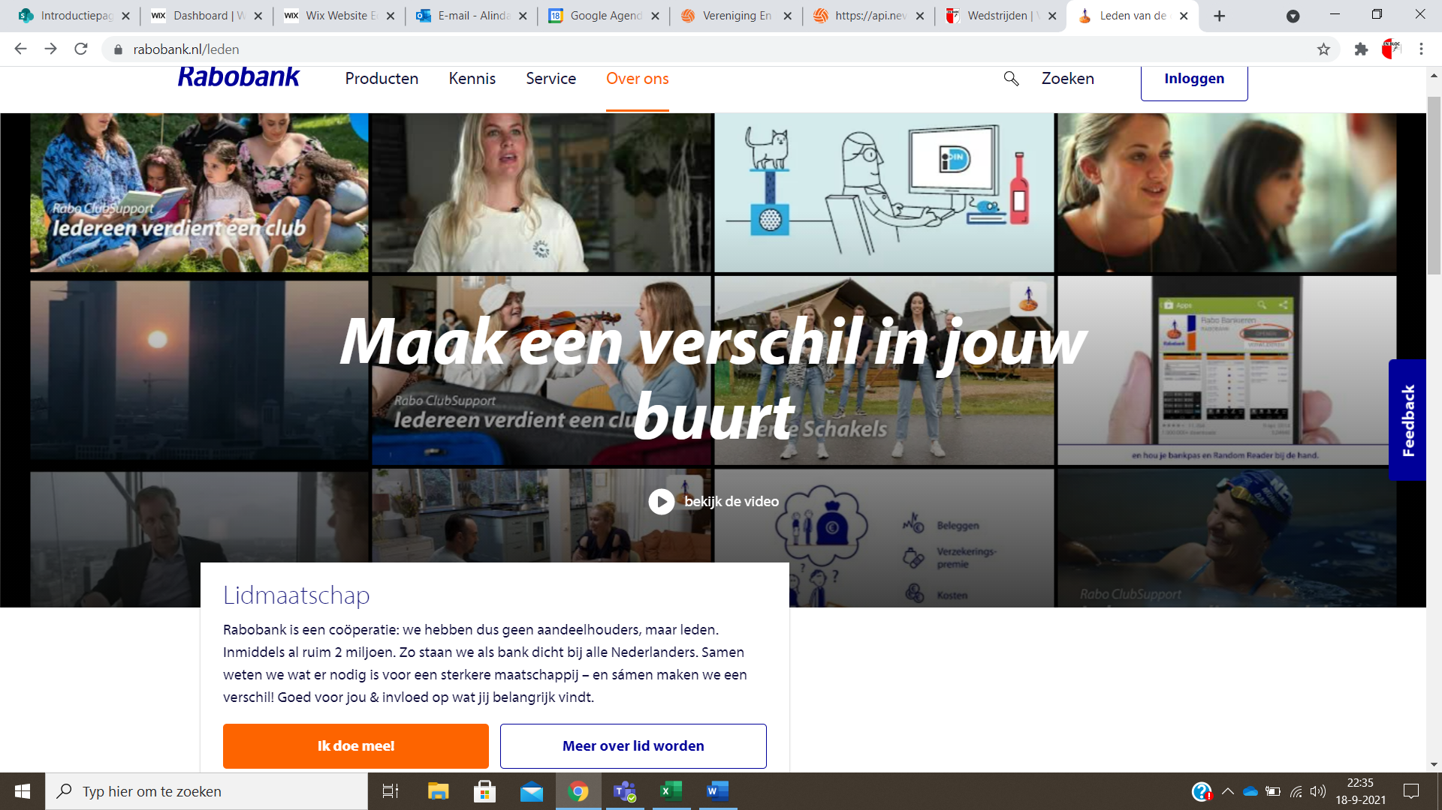

Stap 2: Klik op: ik doe mee!
Stap 3: Log in via de QR-code (via de Rabo App op uw telefoon)
Heeft u deze app niet? Log dan in met de Rabo scanner of met Rabo reader comfort. 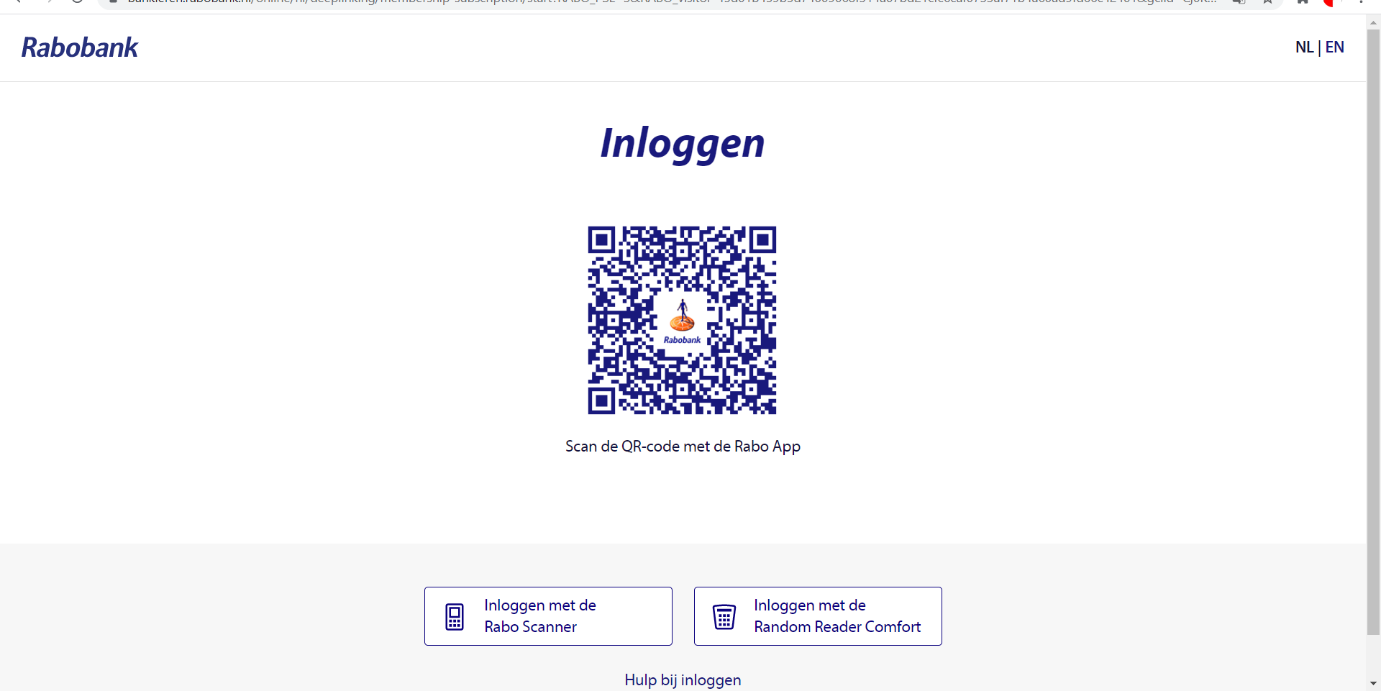
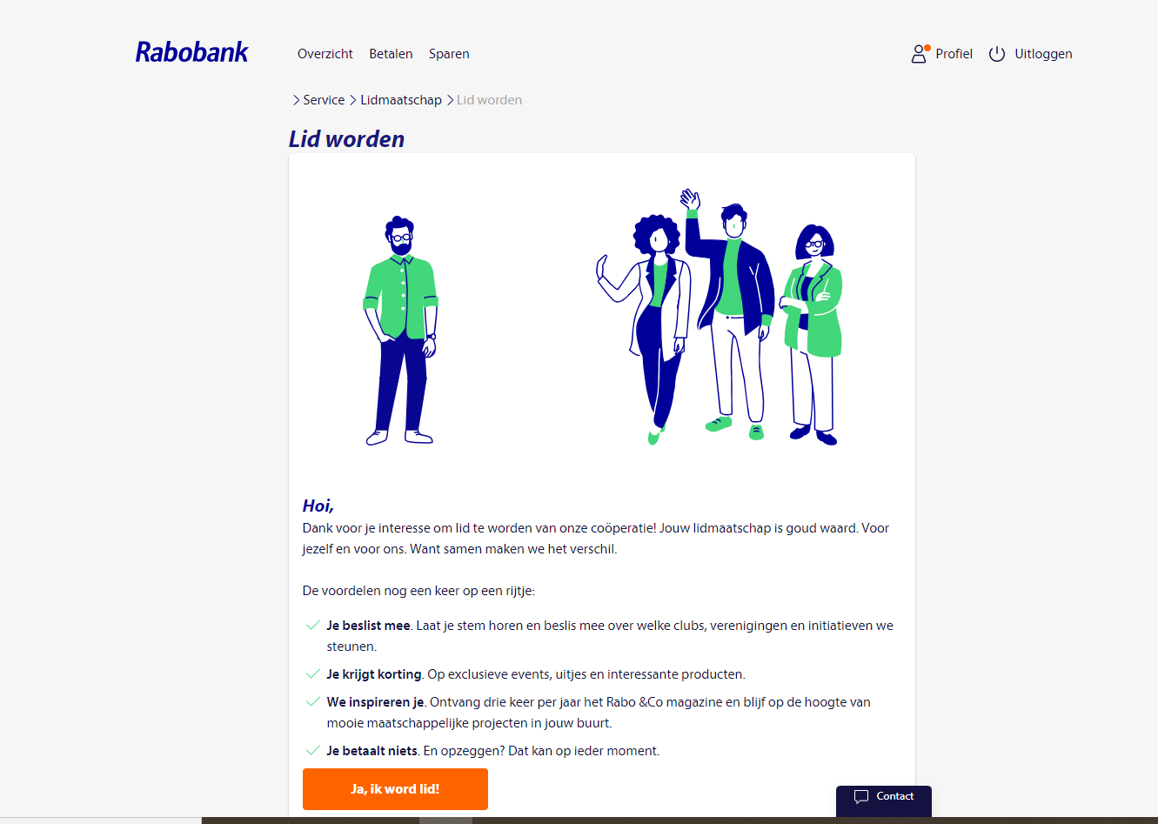
Stap 4: Klik op: ‘Ja, ik word lid!’
Stap 5: Klik op ‘Rabo Clubsupport’ (of klik eerst op ‘ga naar mijn lidmaatschap’) 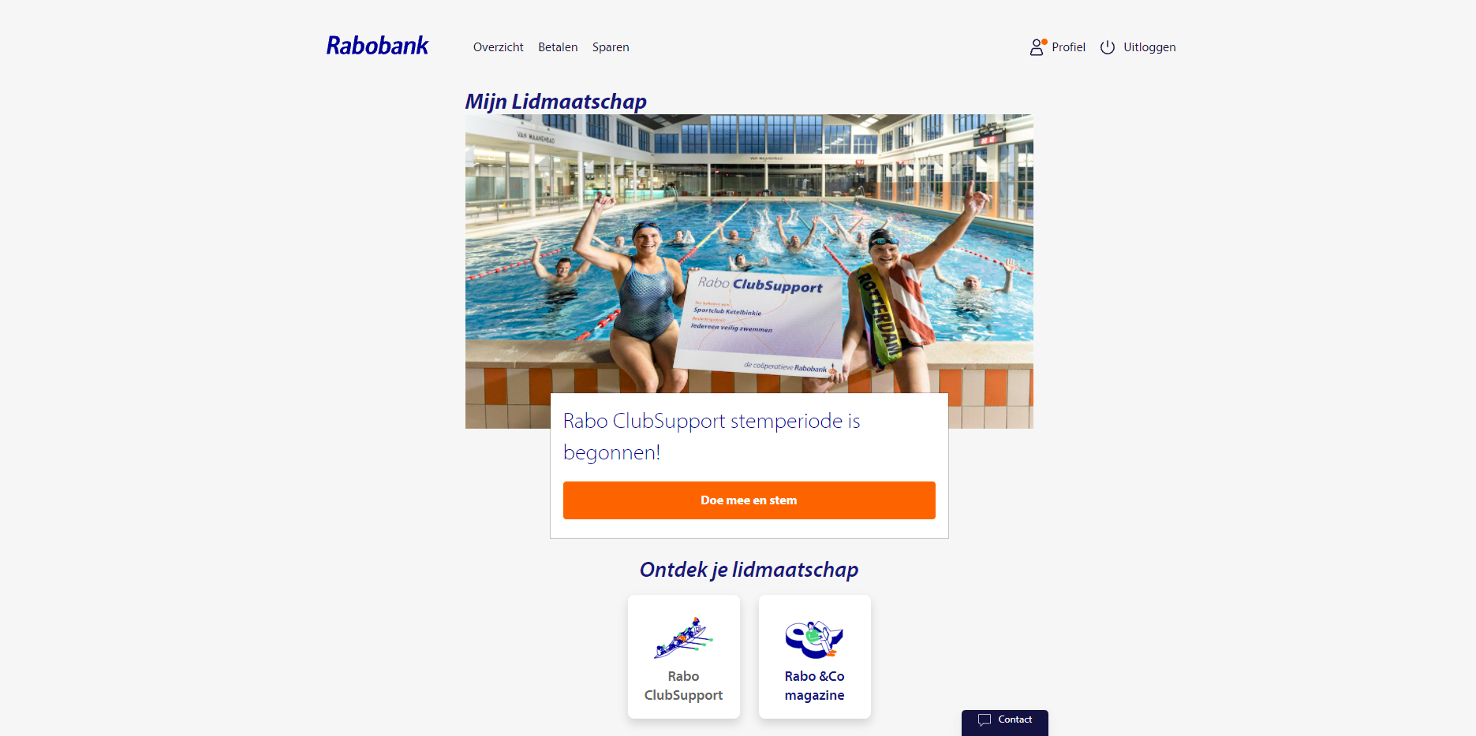
Stap 6: Klik op ‘Doe mee en stem’
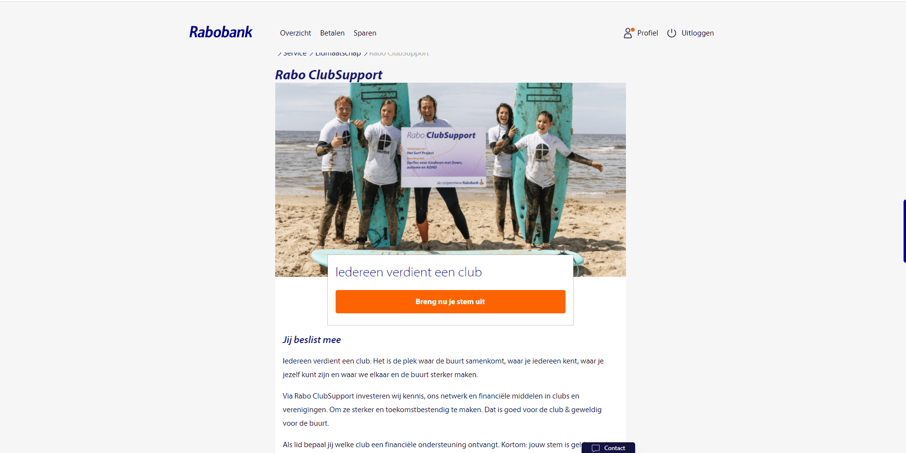
Stap 7: klik op ‘Breng nu je stem uit’
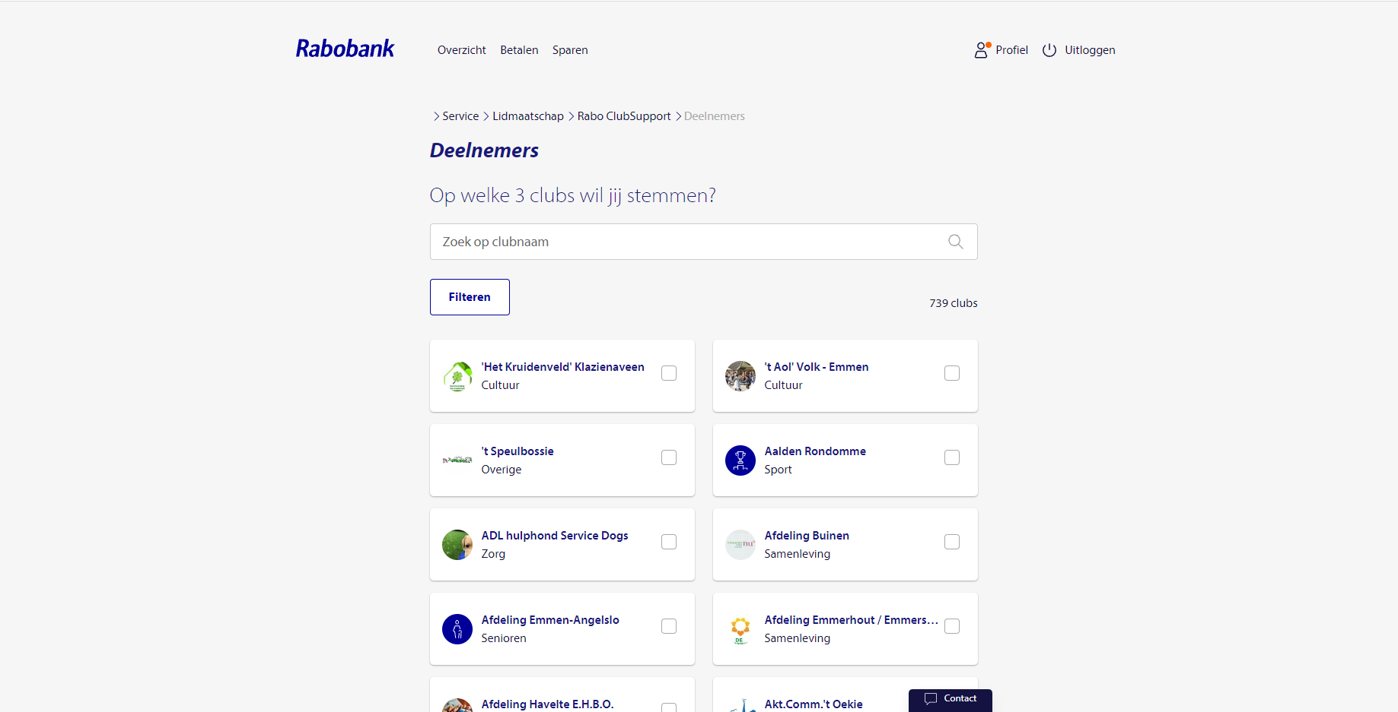

Stap 8: Typ in het vlak zoek op clubnaam: ‘En-Bloc’ (het streepje moet ertussen)
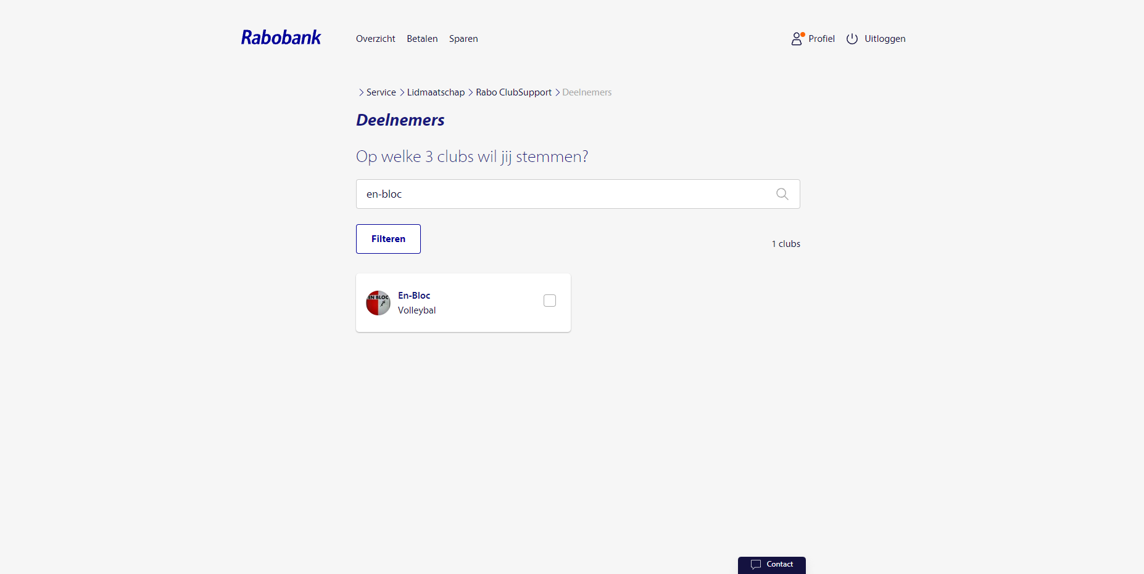
Stap 9: Selecteer (klik in) het lege vakje achter En-Bloc.
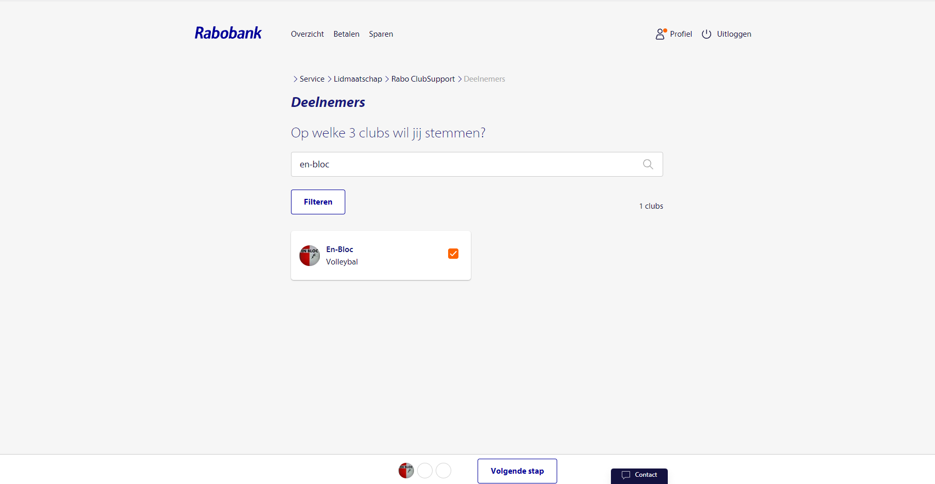
Stap 10: Stem eventueel nog op andere clubs. In totaal mag je 3 stemmen uitbrengen.
Stap 11: klik op ‘volgende stap’
Stap 12: Klik op ‘Stem bevestigen’
Stap 13: Klik op ‘Afronden’

U hebt uw stem uitgebracht. Heel erg bedankt!
Met vriendelijke groeten,
Bestuur En-Bloc

